Приложение №1
к договору от __.__.__ №__________________
Спецификация

№ п/п | Наименование товара | Технические характеристики, функциональные характеристики (потребительские свойства) товара | Изображение | Количество, шт.
Детский сад
Администрация 1222,1223
1 | Стол рабочий | Стол письменный, материал столешницы - ДСП, покрытие меламин, толщина - 38 мм, кромка - ABS 2 мм, опоры метал. Размер:200*90*77. Цвет - светлый дуб/белый | 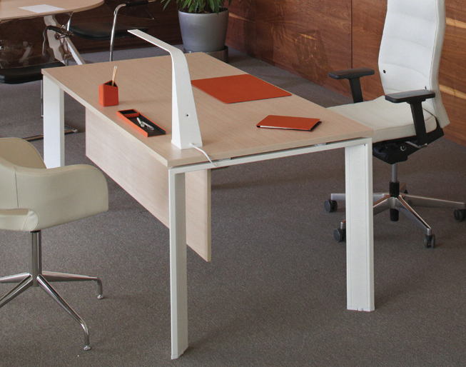 | 1
2 | Фронтальная панель нижняя | Передняя панель, материал - ДСП, покрытие меламин. Размер:180*40. Цвет – светлый дуб |  | 1
3 | Тумба | Тумба мобильная 3 ящика, каркас, фасад - ДСП, покрытие меламин. Размер:41*50*60. Цвет – светлый дуб | 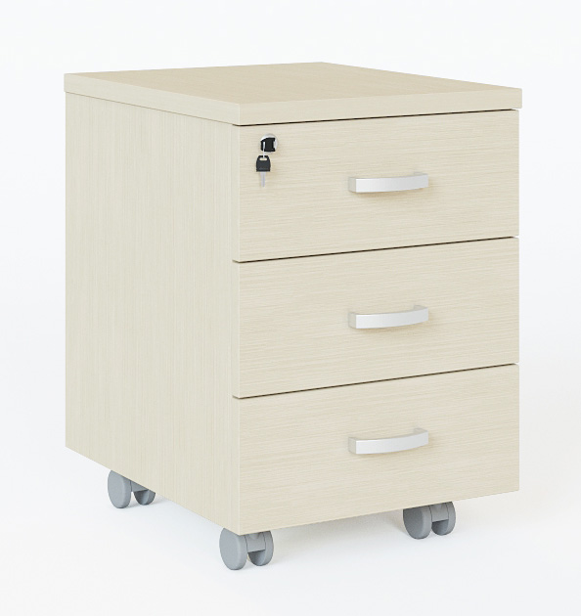 | 1
4 | Стол для переговоров | Стол для переговоров, овальный, материал столешницы - ДСП, покрытие меламин, толщина - 25 мм, кромка - ABS 2 мм, опоры - метал. Цвет - светлый дуб/белый | 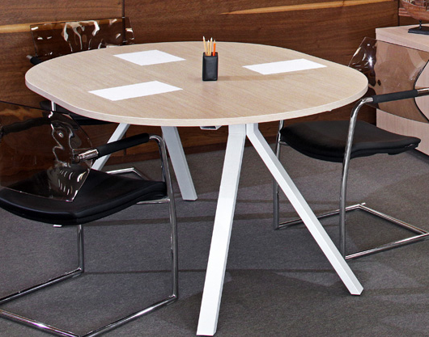 | 1
5 | Кресло | Кресло для руководителя на колесах, механизм - перманент, алюминиевая база, ткань. Цвет - черный | 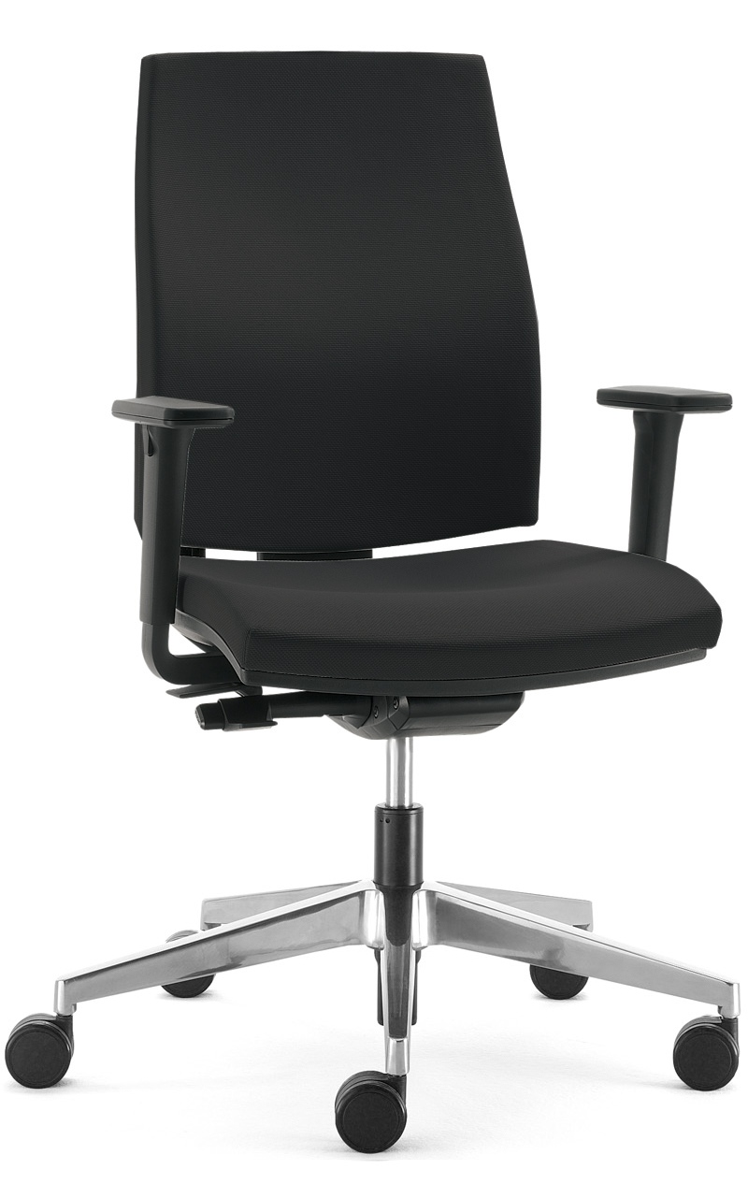 | 1
6 | Стул | Кресло для посетителей на полозьях, спинка-сетка, сиденье-кожа, база-хром. Цвет - черный | 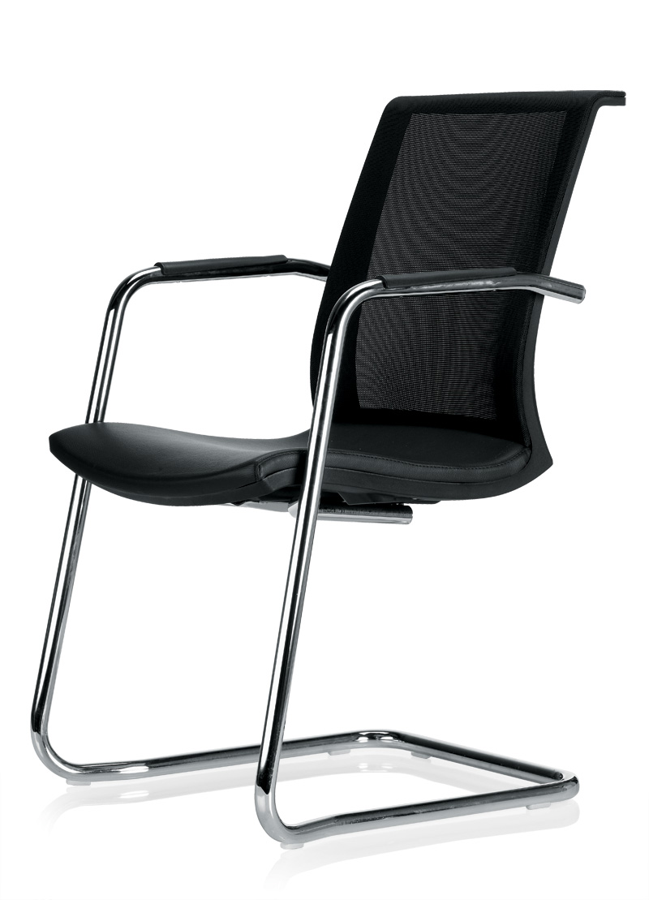 | 7
7 | Шкаф со стеклянными дверцами | Шкаф комбинированный, каркас, нижние двери - ДСП, покрытие меламин, верхние двери - стекло. Размер:80*42*182. Цвет – светлый дуб | 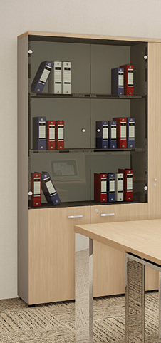 | 3
8 | Шкаф | Шкаф двери-купе, каркас, двери - ДСП, покрытие меламин. Размер:145*42*75,5. Цвет – светлый дуб | 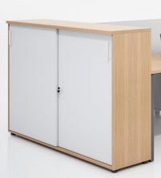 | 2

9 | Кресло | Кресло мягкое, ткань. Размер:92*77*62. Цвет - черный |  |  | 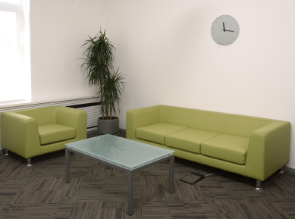 | 2
10 | Трехместный диван | Диван трехместный, ткань. Размер:198*77*62. Цвет - черный |  |  |  | 1
11 | Журнальный стол | Размер: 100x60x43. Столешница-матовое стекло, опоры-алюм. |  |  |  | 2
Администрация 1229
1 | Письменный стол | Стол письменный, столешница - ДСП, толщина - 25 мм, кромка - ABS 2мм, опоры - метал. Размер: 120*70*75. Цвет – светлый дуб |  |  | 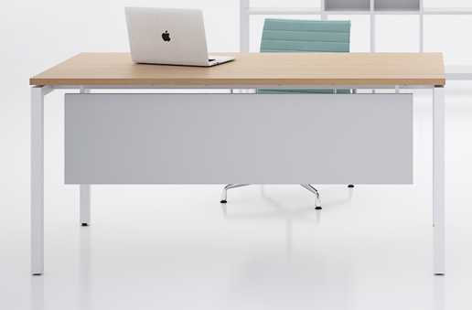 | 2
2 | Стул | Стул, одноцветный полипропилен, опоры - хром. Размер:56*53*79. Цвет - белый |  |  | 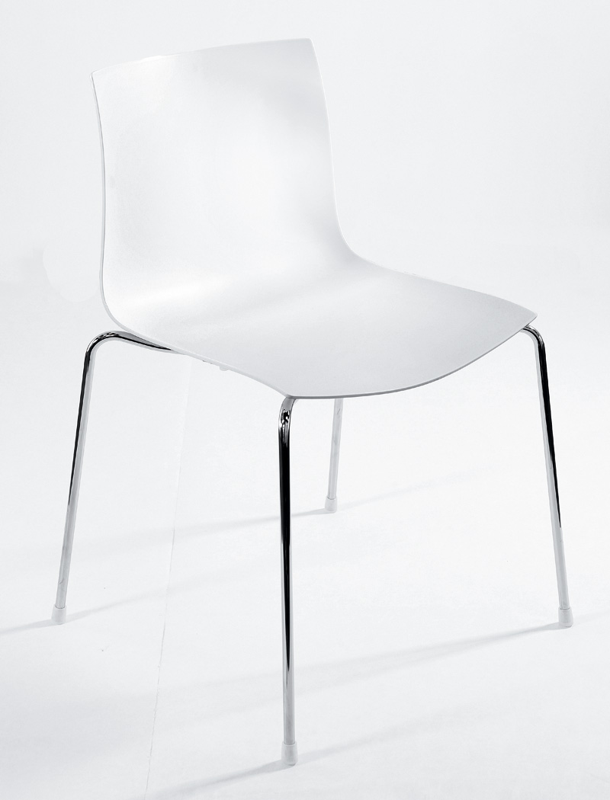 | 8
3 | Трехместный диван | Диван трехместный, ткань. Размер: 198*77*62. Цвет - черный |  |  | 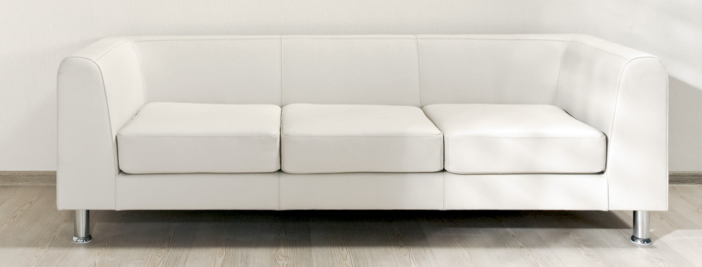 | 1
Администрация 1230
1 | Переговорный стол |  | Стол для переговоров, столешница-ДСП, покрытие - меламин, толщина - 38 мм, кромка - ABS, опоры - метал. Размер: 320*100*74. Цвет – светлый дуб |  | 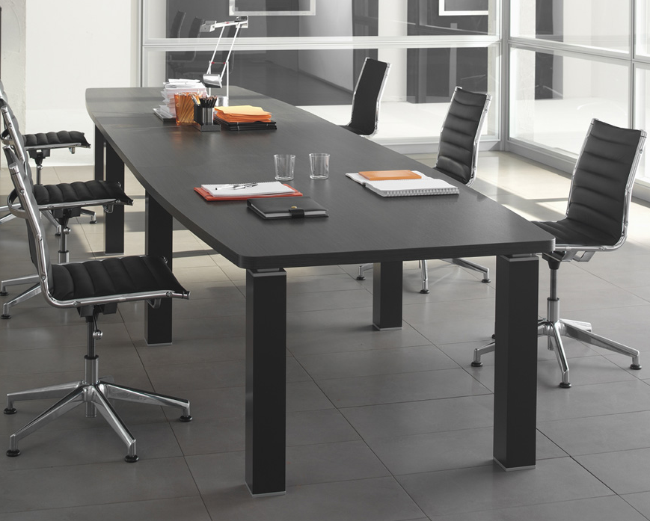 | 1
2 | Кресло |  | Кресло д/сотрудника на колесах, механизм - перманент, пластиковая база, ткань. Цвет - серый |  | 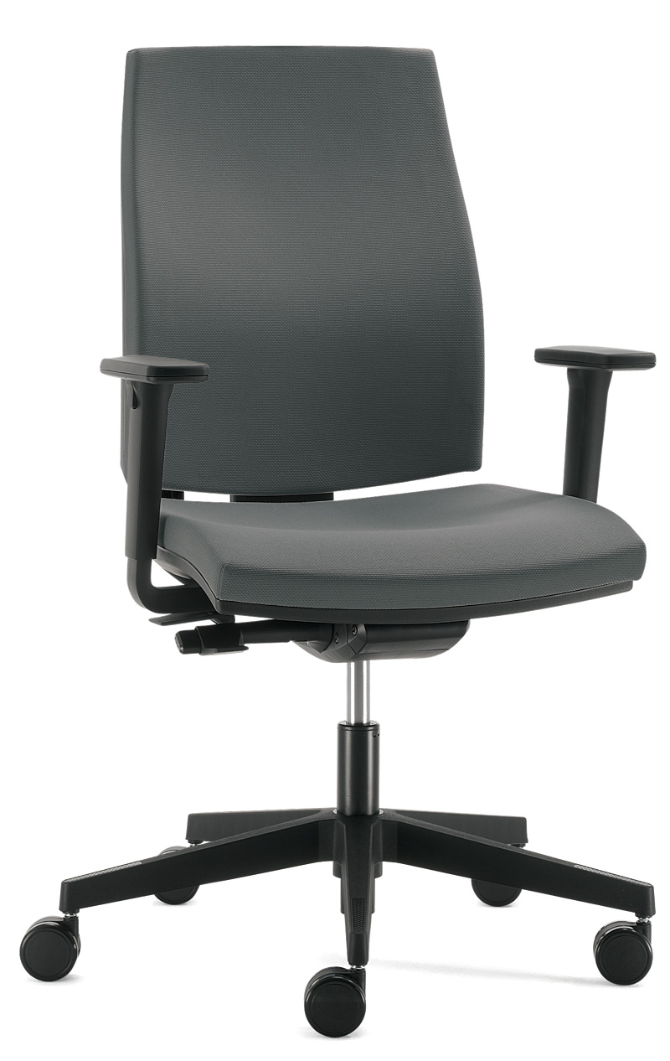 | 10
3 | Стеллаж |  | Греденция 4 двери, каркас, двери - ДСП, покрытие меламин. Размер: 200*44*71. Цвет – светлый дуб/белый |  | 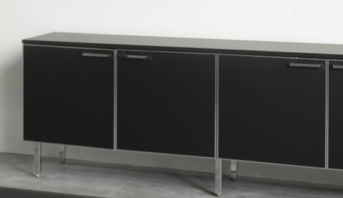 | 1
Сад 1050
1 | Стол рабочий |  | Столешница ДСП, покрытие меламин, толщина - 25 мм, кромка - ABS, опоры-метал. Размер: 160*70*72. Цвет – светлый дуб |  | 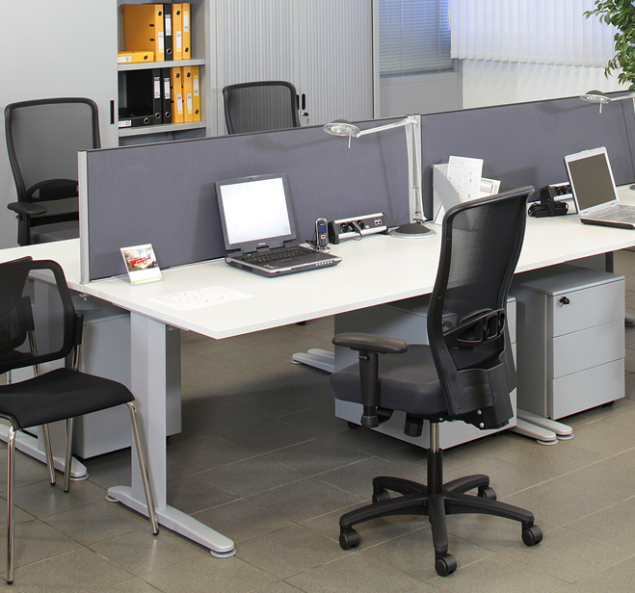 | 1
2 | Тумба |  | Тумба 3 ящика, каркас, фасад - ДСП, покрытие меламин, Размер: 40*50*59. Цвет – светлый дуб |  |  | 1
3 | Кресло |  | Кресло д/сотрудника на колесах, механизм - перманент, пластиковая база, ткань. Цвет - серый |  |  | 1
4 | Стеллаж |  | Тумба 2 двери, каркас, двери - ДСП, покрытие меламин. Размер: 80*42*75,5. Цвет – светлый дуб |  | 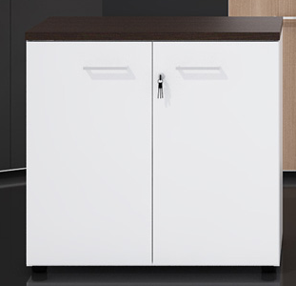 | 2
5 | Шкаф для одежды |  | Шкаф для одежды, каркас, двери - ДСП, покрытие меламин. Размер: 80*42*182. Цвет – светлый дуб |  | 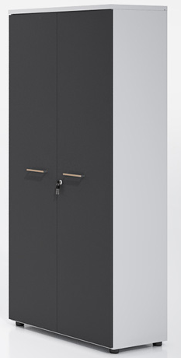 | 1
Сад 1051
1 | Стол рабочий |  |  | Столешница ДСП, покрытие меламин, толщина - 25 мм, кромка - ABS, опоры-метал. Размер: 140*70*72. Цвет – светлый дуб |  | 2
2 | Тумба |  |  | Тумба 3 ящика, каркас, фасад - ДСП, покрытие меламин, размер:40*50*59. Цвет – светлый дуб |  | 2
3 | Рабочий стул |  |  | Кресло д/сотрудника на колесах, механизм - перманент, пластиковая база, ткань. Цвет - серый |  | 2
4 | Шкаф со стеклянными дверцами |  |  | Шкаф комбинированный, каркас, нижние двери -ДСП, покрытие меламин, верхние двери-стекло. Размер:80*42*182. Цвет – светлый дуб | 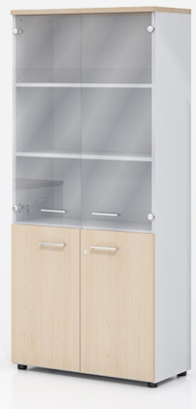 | 2
5 | Шкаф для одежды |  |  | Шкаф для одежды, каркас, двери - ДСП, покрытие меламин. Размер: 80*42*182. Цвет – светлый дуб |  | 1
Сад 1052
1 | Стол рабочий |  |  | Столешница ДСП, покрытие меламин, толщина - 25 мм, кромка - ABS, опоры-метал. Размер: 140*70*72. Цвет – светлый дуб |  | 2
2 | Тумба |  |  | Тумба 3 ящика, каркас, фасад - ДСП, покрытие меламин, размер:40*50*59. Цвет – светлый дуб |  | 2
3 | Рабочий стул |  |  | Кресло д/сотрудника на колесах, механизм - перманент, пластиковая база, ткань. Цвет - серый |  | 2
4 | Шкаф со стеклянными дверцами |  |  | Шкаф комбинированный, каркас, нижние двери - ДСП, покрытие меламин, верхние двери - стекло. Размер:80*42*182. Цвет – светлый дуб |  | 2
5 | Шкаф для одежды |  |  | Шкаф для одежды, каркас, двери - ДСП, покрытие меламин. Размер: 80*42*182. Цвет – светлый дуб |  | 2
Сад 1081
1 | Стол рабочий |  |  | Стол письменный, столешница - ДСП, покрытие меламин, толщина - 38 мм, кромка – ABS 2 мм, опоры-метал. Размер:180*90*77. Цвет – светлый дуб/белый |  | 1
2 | Тумба |  |  | Тумба 3 ящика, каркас, фасад - ДСП, покрытие меламин, Размер: 40*50*59. Цвет – светлый дуб |  | 1
3 | Рабочий стул |  |  | Кресло для сотрудника на колесах, механизм - перманент, пластиковая база, ткань. Цвет - серый |  | 2
4 | Стеллаж |  |  | Тумба 2 двери, каркас, двери - ДСП, покрытие меламин. Размер: 80*42*75,5. Цвет – светлый дуб |  | 2
5 | Шкаф для одежды |  |  | Шкаф для одежды, каркас, двери - ДСП, покрытие меламин. Размер: 80*42*182. Цвет – светлый дуб |  | 1
Сад 2058
1 | Стол рабочий |  |  | Стол письменный, столешница - ДСП, покрытие меламин, толщина - 38 мм, кромка - ABS 2 мм, опоры метал. Размер:180*90*77. Цвет - светлый дуб/белый |  | 1
2 | Тумба |  |  | Тумба мобильная 3 ящика, каркас, фасад - ДСП, покрытие меламин. Размер:41*50*60. Цвет - светлый дуб |  | 1
3 | Фронтальная панель |  |  | Передняя панель, ДСП, покрытие меламин. Размер:160*40. Цвет - светлый дуб/белый |  | 1
4 | Рабочий стул |  |  | Кресло для руководителя на колесах, механизм - перманент, алюм. база, ткань. Цвет – серый |  | 1
5 | Стул |  |  | Кресло для посетителей на полозьях, спинка-сетка, сиденье-кожа, база-хром. Цвет – черный |  | 2
6 | Шкаф со стеклянными дверцами |  |  | Шкаф комбинированный, каркас, нижние двери-ДСП, покрытие меламин, верхние двери - стекло. Размер:80*42*182. Цвет - светлый дуб |  | 2
Сад 2164
1 | Стол рабочий |  |  | Стол письменный, столешница - ДСП, покрытие меламин, толщина - 38 мм, кромка - ABS 2 мм, опоры метал. Размер:180*90*77. Цвет - светлый дуб/белый |  | 1
2 | Фронтальная панель |  |  | Передняя панель, ДСП, покрытие меламин. Размер:160*40. Цвет - светлый дуб |  | 1
3 | Тумба |  |  | Тумба мобильная 3 ящика, каркас, фасад - ДСП, покрытие меламин. Размер:41*50*60. Цвет - светлый дуб |  | 1
4 | Рабочий стул |  |  | Кресло д/руководителя на колесах, механизм - перманент, алюм. база, ткань. Цвет - серый |  | 1
5 | Стеллаж |  |  | Тумба 2 двери, каркас, двери - ДСП, покрытие меламин. Размер:80*42*75,5. Цвет - светлый дуб | 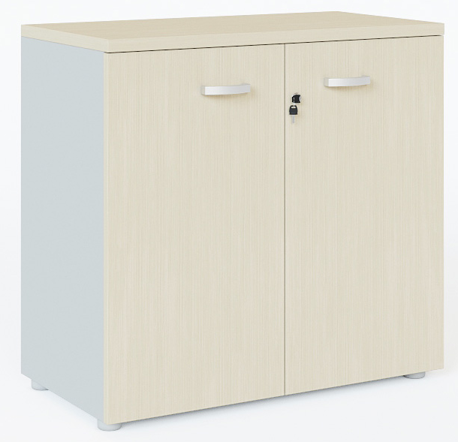 | 1
6 | Шкаф |  |  | Шкаф комбинированный, каркас, нижние двери-ДСП, покрытие меламин, верхние двери - стекло. Размер:80*42*182. Цвет - светлый дуб |  | 2
7 | Шкаф для одежды |  |  | Шкаф для одежды, каркас, двери -ДСП, покрытие меламин. Размер:80*42*182. Цвет - светлый дуб. | 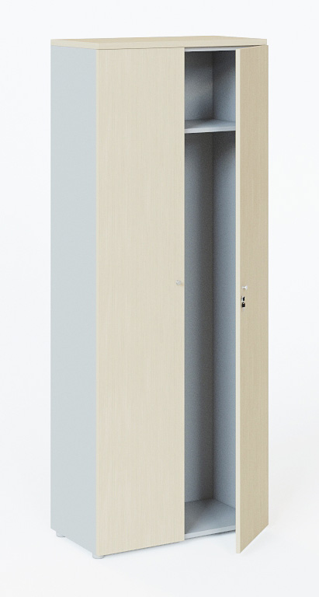 | 1
Сад 2165
1 | Стол рабочий |  |  | Стол письменный, столешница - ДСП, покрытие меламин, толщина - 38 мм, кромка - ABS 2 мм, опоры метал. Размер:180*90*77. Цвет - светлый дуб/белый |  | 1
2 | Фронтальная панель |  |  | Передняя панель, ДСП, покрытие меламин. Размер:160*40. Цвет - светлый дуб |  | 1
3 | Тумба |  |  | Тумба мобильная 3 ящика, каркас, фасад - ДСП, покрытие меламин. Размер:41*50*60. Цвет - светлый дуб |  | 1
4 | Кресло |  |  | Кресло д/руководителя на колесах, механизм - перманент, алюм. база, ткань. Цвет - серый |  | 1
5 | Стеллаж |  |  | Тумба 2 двери, каркас, двери - ДСП, покрытие меламин. Размер:80*42*75,5. Цвет - светлый дуб |  | 1
6 | Шкаф |  |  | Шкаф комбинированный, каркас, нижние двери-ДСП, покрытие меламин, верхние двери - стекло. Размер:80*42*182. Цвет - светлый дуб |  | 1
7 | Шкаф для одежды |  |  | Шкаф для одежды, каркас, двери - ДСП, покрытие меламин. Размер:80*42*182. Цвет - светлый дуб |  | 1

Сад 1181
1 | Стол рабочий | Столешница ДСП, покрытие меламин, толщина - 25 мм, кромка - ABS, опоры - метал. Размер:140*70*72. Цвет - светлый дуб |  | 1
2 | Тумба | Тумба 3 ящика, каркас, фасад - ДСП, покрытие меламин, размер:40*50*59. Цвет - светлый дуб |  | 1
3 | Кресло | Кресло д/сотрудника на колесах, механизм - перманент, пластиковая база, ткань. Цвет - серый |  | 1
4 | Тумба | Тумба 2 двери, каркас, двери - ДСП, покрытие меламин. Размер:80*42*75,5. Цвет - светлый дуб |  | 1
Школа
Администрация 1221
1 | Стол рабочий | Столешница ДСП, покрытие меламин, толщина - 25 мм, кромка - ABS, опоры - метал. Размер:140*70*72. Цвет - светлый дуб |  | 1
2 | Тумба | Тумба 3 ящика, каркас, фасад - ДСП, покрытие меламин. Размер:40*50*59. Цвет - светлый дуб |  | 1
3 | Кресло | Кресло для сотрудника на колесах, механизм -перманент, пластиковая база, ткань. Цвет - серый |  | 1
4 | Тумба | Тумба 2 двери, каркас, двери - ДСП, покрытие меламин. Размер:80*42*75,5. Цвет - светлый дуб |  | 1
Администрация 1017
1 | Кресло | Кресло для сотрудника на колесах, механизм - перманент, пластиковая база, ткань. Цвет - серый |  | 3
Администрация 1181
1 | Стол рабочий | Столешница ДСП, покрытие меламин, толщина - 25 мм, кромка - ABS, опоры - метал. Размер:140*70*72. Цвет - светлый дуб |  | 1
2 | Тумба | Тумба 3 ящика, каркас, фасад - ДСП, покрытие меламин. Размер:40*50*59. Цвет - светлый дуб |  | 1
3 | Шкаф | Шкаф комбинированный, каркас, нижние двери - ДСП, покрытие меламин, верхние двери - стекло. Размер:80*42*182. Цвет - светлый дуб |  | 1
4 | Кресло | Кресло д/сотрудника на колесах, механизм - перманент, пластиковая база, ткань. Цвет - серый |  | 1
Администрация 1231
1 | Стол переговорный | Стол письменный, столешница - ДСП, покрытие меламин, толщина - 38 мм, кромка - ABS 2 мм, опоры метал. Размер:200*90*77. Цвет - светлый дуб | 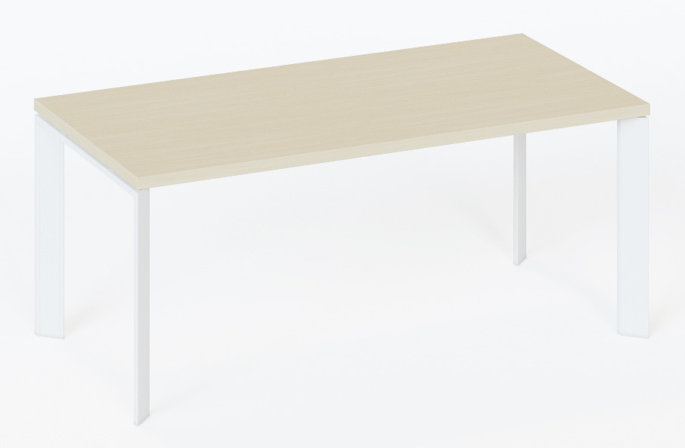 | 2
2 | Стул для переговоров | Кресло для посетителей на полозьях, спинка-сетка, сиденье-кожа, база-хром. Цвет - черный |  | 16
3 | Трехместный диван | Диван трехместный, ткань. Размер:198*77*62см. Цвет - черный | 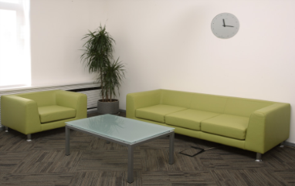 | 2
4 | Кресло | Кресло мягкое, ткань. Размер: 92*77*62см. Цвет - черный |  | 2
5 | Журнальный стол | Журнальный стол, размер: 100x60x43см. Столешница-матовое стекло, опоры-алюм. |  | 1
6 | Шкаф | Шкаф комбинированный, каркас, нижние двери - ДСП, покрытие меламин, верхние двери - стекло. Размер:80*42*182см. Цвет - светлый дуб |  | 8

Администрация 1234
1 | Стол рабочий | Столешница ДСП, покрытие меламин, толщина - 25 мм, кромка - ABS, опоры - метал. Размер:140*70*72. Цвет - светлый дуб |  | 3
2 | Кресло | Кресло д/сотрудника на колесах, механизм - перманент, пластиковая база, ткань. Цвет - серый |  | 3
3 | Кресло | Кресло для посетителей на полозьях, спинка-сетка, сиденье-кожа, база-хром. Цвет - черный |  | 3
4 | Шкаф | Шкаф комбинированный, каркас, нижние двери -ДСП, покрытие меламин, верхние двери-стекло. Размер:80*42*182. Цвет - светлый дуб |  | 6

Школа 2046
1 | Стол рабочий | Столешница ДСП, покрытие меламин, толщина - 25 мм, кромка - ABS, опоры - метал. Размер:140*70*72. Цвет - светлый дуб |  | 1
2 | рабочий стул | Кресло д/сотрудника на колесах, механизм -перманент, пластиковая база, ткань. Цвет - серый |  | 1
3 | Тумба | Тумба 3 ящика, каркас, фасад - ДСП, покрытие меламин, размер:40*50*59. Цвет - светлый дуб |  | 1

